Unit 2 My favourite season
Part A 第3课时（Let’s spell）
一、听录音，选择你所听到的选项。
（ ）1. A. brown B. blue C. brush
（ ）2. A. like B. let C. library
（ ）3. A. grapes B. green C. glad
（ ）4. A. grandpa B. grow C. grandma
二、听录音，给下面句子排列顺序。
（ ）Grandpa grows green grapes.
（ ）Grandpa grows yellow potatoes.
（ ）Grandma grows brown grass.
（ ）Grandma grows purple apples.
三、判断下列每组单词画线部分的读音是（T）否（F）相同。
( )1. bread black brother
( )2. library brown blow
( )3. brown umbrella library
( )4. grandma green grapes
( )5. grow grandpa clean
三、将下列单词归类。
A. grass B. brown C. bread D. breakfast
E. group F. bridge G. ground H. grade
I. brother J. great K. green L. brown
br：
gr：
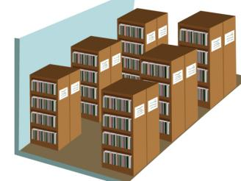
四、根据图片完成句子。
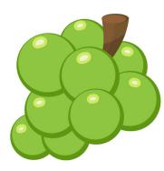
1. 2.

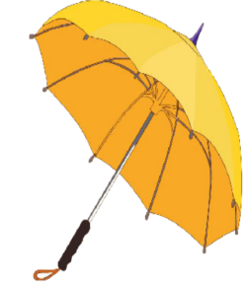
I like green . There is a big in our school.
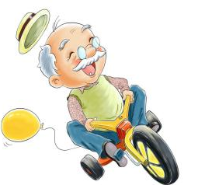
3. 4.

This is my . You’d better take an with you today.
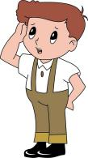
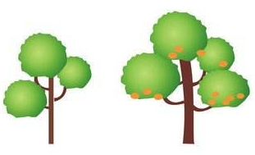
5. 6.

The trees are in spring. This is my .

答案：
一、1. A 2. C 3. A 4. B
二、3 4 2 1
三、1. F 2. F 3. T 4. T 5. F
四、br：B C D F I L gr：A E G H J K
五、1. grapes 2. library 3. grandpa 4. umbrella 5. green 6. brother

听力材料：
一、听录音，选择你所听到的选项。
1. brown 2. library 3. grapes 4. grow
二、听录音，给下面句子排列顺序。
1. Grandma grows purple apples.
2. Grandma grows brown grass.
3. Grandpa grows green grapes.
4. Grandpa grows yellow potatoes.

